

**О внесении изменений в постановление акимата Карагандинской области от 12 августа 2015 года № 45/08 "Об утверждении регламентов государственных услуг в сфере физической культуры и спорта"**

***Утративший силу***

Постановление акимата Карагандинской области от 21 ноября 2016 года № 83/02. Зарегистрировано Департаментом юстиции Карагандинской области 22 декабря 2016 года № 4060. Утратило силу постановлением акимата Карагандинской области от 3 июля 2020 года № 41/04

      Сноска. Утратило силу постановлением акимата Карагандинской области от 03.07.2020 № 41/04 (вводится в действие со дня первого официального опубликования).  
      В соответствии с Законами Республики Казахстан от 23 января 2001 года "О местном государственном управлении и самоуправлении в Республике Казахстан", от 15 апреля 2013 года "О государственных услугах", приказом Министра культуры и спорта Республики Казахстан от 17 июня 2016 года № 169 "О внесении изменений и дополнений в некоторые приказы в сфере физической культуры и спорта" (зарегистрирован в Реестре государственной регистрации нормативных правовых актов за № 14000) акимат Карагандинской области **ПОСТАНОВЛЯЕТ:**  
      1. Внести в постановление акимата Карагандинской области от 12 августа 2015 года № 45/08 "Об утверждении регламентов государственных услуг в сфере физической культуры и спорта" (зарегистрировано в Реестре государственной регистрации нормативных правовых актов за № 3414, опубликовано в информационно-правовой системе "Әділет" 7 октября 2015 года), газетах "Орталық Қазақстан" от 8 октября 2015 года № 160-161 (22043), "Индустриальная Караганда" от 8 октября 2015 года № 139 (21890) следующие изменения:  
      1) регламент государственной услуги "Аккредитация местных спортивных федераций", утвержденный указанным постановлением изложить в редакции согласно приложению 1 к настоящему постановлению;  
      2) регламент государственной услуги "Присвоение спортивных разрядов: кандидат в мастера спорта Республики Казахстан, спортсмен 1 разряда и квалификационных категорий: тренер высшего уровня квалификации первой категории, тренер среднего уровня квалификации первой категории, методист высшего уровня квалификации первой категории, методист среднего уровня квалификации первой категории, инструктор-спортсмен высшего уровня квалификации первой категории, спортивный судья первой категории", утвержденный указанным постановлением, изложить в редакции согласно приложению 2 к настоящему постановлению;  
      3) регламент государственной услуги "Присвоение спортивных разрядов: спортсмен 2 разряда, спортсмен 3 разряда, спортсмен 1 юношеского разряда, спортсмен 2 юношеского разряда, спортсмен 3 юношеского разряда и квалификационных категорий: тренер высшего уровня квалификации второй категории, тренер среднего уровня квалификации второй категории, методист высшего уровня квалификации второй категории, методист среднего уровня квалификации второй категории, инструктор-спортсмен высшего уровня квалификации второй категории, спортивный судья", утвержденный указанным постановлением, изложить в редакции согласно приложению 3 к настоящему постановлению.  
      3. Контроль за исполнением настоящего постановления возложить на курирующего заместителя акима Карагандинской области.  
      4. Настоящее постановление вводится в действие по истечении десяти календарных дней после дня первого официального опубликования.

|  |  |
| --- | --- |
| *Аким Карагандинской области* | *Н. Абдибеков* |

|  |  |
| --- | --- |
|  | Приложение 1 к постановлению акимата Карагандинской области от 21 ноября 2016 года № 83/02 |
|  | Утвержден постановлением акимата Карагандинской области от 12 августа 2015 года № 45/08 |

**Регламент**  
**государственной услуги "Аккредитация местных спортивных федераций"**

**1. Общие положения**

      1. Государственная услуга оказывается государственным учреждением "Управление физической культуры и спорта Карагандинской области" (далее – услугодатель) в соответствии со Стандартом государственной услуги "Аккредитация местных спортивных федераций", утвержденным приказом Министра культуры и спорта Республики Казахстан от 17 апреля 2015 года № 139 "Об утверждении стандартов государственных услуг в сфере физической культуры и спорта" (зарегистрированный в Реестре государственной регистрации нормативных правовых актов под № 11276), (далее – Стандарт).  
      Прием заявления и выдача результата оказания государственной услуги осуществляются через:  
      канцелярию услугодателя;  
      веб-портал "электронного правительства" www.egov.kz (далее – Портал).  
      2. Форма оказания государственной услуги: электронная (частично автоматизированная) и (или) бумажная.  
      3. Результатом государственной услуги является свидетельство об аккредитации спортивной федерации, переоформленное свидетельство об аккредитации спортивной федерации, дубликат свидетельства об аккредитации спортивной федерации по формам, утвержденным приказом Министра культуры и спорта Республики Казахстан от 27 ноября 2014 года № 121 "Об утверждении Правил аккредитации спортивных федераций", (зарегистрированный в Реестре государственной регистрации нормативных правовых актов под № 10095) (далее – свидетельство об аккредитации), либо мотивированный ответ об отказе в оказании государственной услуги в случаях и по основаниям, предусмотренным пунктом 9-1 стандарта (далее – мотивированный ответ об отказе).  
      На портале – уведомление о готовности результата государственной услуги, удостоверенное электронной цифровой подписью (далее – ЭЦП) уполномоченного должностного лица, для получения в Государственной корпорации результата государственной услуги.  
      Форма предоставления результата оказания государственной услуги: бумажная.

**2. Описание порядка действий структурных подразделений (работников) услугодателя в процессе оказания государственной услуги**

      4. Основанием для начала процедуры по оказанию государственной услуги являются документы от юридического лица (далее – услугополучателя), предусмотренные пунктом 9 стандарта, принятые услугодателем или через портал**.**  
      5. Содержание каждой процедуры (действия), входящей в состав процесса оказания государственой услуги с указанием длительности выполнения:  
      1) прием и регистрация пакета документов в канцелярии услугодателя или электронных копий документов, соответствующих пункту 9 стандарта, ответственным исполнителем услугодателя в Автоматизированном рабочем месте государственного органа в интегрированной информационной системе "Государственная корпорация "Правительство для граждан" (далее – АРМ ГО ИИС ГК), в день подачи документов (в случае поступления документов после 18:00 часов, прием документов регистрируется на следующий рабочий день).   
      Результат - зарегистрированные документы;  
      2) подготовка пакета документов услугополучателя на заседание комиссии об аккредитации спортивных федераций (далее – комиссия) ответственным исполнителем в течение четырех рабочих дней;  
      Результат - документы соответствующие пункту 9 стандарта;  
      3) поступление документов в комиссию, рассмотрение документов и подписание протокола заседания комиссии в течение одного рабочего дня.  
      Результат - подписанный протокол заседания комиссии;  
      4) подготовка, подписание и регистрация постановления об аккредитации спортивных федераций (далее – постановление), либо мотивированного ответа об отказе в течение трех рабочих дней.  
      Результат - постановление, либо мотивированный ответ об отказе в оказании государственной услуги;  
      5) подписание свидетельства об аккредитации в течение одного рабочего дня.  
      Результат – свидетельство об аккредитации;  
      6) направление свидетельства об аккредитации, либо мотивированного ответа об отказе в канцелярию услугодателя для выдачи услугополучателю и отправки запроса в АРМ ГО ИИС ГК в течение одного рабочего дня.  
      Результат - исходящий номер запроса.

**3. Описание порядка взаимодействия структурных подразделений (работников) услугодателя в процессе оказания государственной услуги**

      6. Перечень структурных подразделений (работников) услугодателя, которые участвуют в процессе оказания государственной услуги:  
      1) ответственный исполнитель услугодателя;  
      2) члены комиссии;  
      3) руководитель управления;  
      4) канцелярия услугодателя.  
      7. Описание последовательности процедур (действий) между структурными подразделениями (работниками) с указанием длительности каждой процедуры (действия):  
      1) прием и регистрация электронной копии документа ответственным исполнителем услугодателя в АРМ ГО ИИС ГК, в день подачи документов (в случае поступления документов после 18:00 часов, прием документов регистрируется на следующий рабочий день);  
      2) после регистрации документов осуществление в течение четырех рабочих дней ответственным исполнителем подготовки документов услугополучателя для рассмотрения членами комиссии;  
      3) рассмотрение документов услугополучателя и подписание протокола заседания комиссии членами комиссии в течение одного рабочего дня;  
      4) на основании протокола заседания комиссии - подготовка, подписание и регистрация постановления об аккредитации спортивных федераций, либо мотивированного ответа об отказе ответственным исполнителем в течение трех рабочих дней;  
      5) на основании утвержденного постановления заполняется свидетельство об аккредитации ответственным исполнителем услугодателя и направляется на подписание руководству услугодателя в течение одного рабочего дня;  
      6) на основании подписанного свидетельства об аккредитации, либо мотивированного ответа об отказе ответственный исполнитель направляет их в канцелярию услугодателя и отправляет запрос в АРМ ГО ИИС ГК.

**4. Описание порядка взаимодействия с Государственной корпорацией "Правительство для граждан" и (или) иными услугодателями, а также порядка использования информационных систем в процессе оказания государственной услуги**

      7. Описание порядка обращения и последовательности процедур (действий) услугодателя и услугополучателя при оказании государственной услуги через Портал:  
      1) услугополучатель осуществляет регистрацию на Портале с помощью индивидуального идентификационного номера (далее – ИИН) и бизнес–идентификационного номера (далее – БИН), а также пароля (осуществляется для незарегистрированных услугополучателей на Портале);  
      2) процесс 1 – процесс ввода услугополучателем ИИН/БИН и пароля (процесс авторизации) на Портале для получения услуги;  
      3) условие 1 – проверка на Портале подлинности данных о зарегистрированном услугополучателе через ИИН/БИН и пароль;  
      4) процесс 2 – формирование Порталом сообщения об отказе в авторизации в связи с имеющимися нарушениями в данных услугополучателя;  
      5) процесс 3 – выбор услугополучателем услуги, указанной в настоящем Регламенте, вывод на экран формы запроса для оказания услуги и заполнение услугополучателем формы (ввод данных) с учетом ее структуры и форматных требований, прикрепление к форме запроса необходимых копий документов в электронном виде, указанные в пункте 9 Стандарта, а также выбор услугополучателем регистрационного свидетельства электронно – цифровой подписи (далее – ЭЦП) для удостоверения (подписания) запроса;   
      6) условие 2 – проверка на Портале срока действия регистрационного свидетельства ЭЦП и отсутствия в списке отозванных (аннулированных) регистрационных свидетельств, а также соответствия идентификационных данных (между ИИН/БИН указанным в запросе, и ИИН/БИН указанным в регистрационном свидетельстве ЭЦП);  
      7) процесс 4 – формирование сообщения об отказе в запрашиваемой услуге в связи с не подтверждением подлинности ЭЦП услугополучателя;  
      8) процесс 5 – направление электронного документа (запроса услугополучателя) удостоверенного (подписанного) ЭЦП услугополучателя через шлюз "электронного правительства" (далее – ШЭП) в автоматизированном рабочем месте региональный шлюз "электронного правительства" (далее – АРМ РШЭП) для обработки запроса услугодателем;  
      9) условие 3 – проверка услугодателем соответствия приложенных услугополучателем документов, указанных в Стандарте и основаниям для оказания услуги;  
      10) процесс 6 - формирование сообщения об отказе в запрашиваемой услуге в связи с имеющимися нарушениями в документах услугополучателя;  
      11) процесс 7 – получение услугополучателем результата услуги (уведомление в форме электронного документа) сформированный Порталом. Электронный документ формируется с использованием ЭЦП уполномоченного лица услугодателя.  
      Диаграмма функционального взаимодействия информационных систем, задействованных в оказании государственной услуги через Портал указана в приложении 1 к настоящему регламенту.  
      8. Подробное описание последовательности процедур (действий), взаимодействий структурных подразделений (работников) услугодателя в процессе оказания государственной услуги, порядка использования информационных систем в процессе оказания государственной услуги отражается в справочнике бизнес-процессов оказания государственной услуги согласно приложению 2 к настоящему регламенту.

|  |  |
| --- | --- |
|  | Приложение 1 к регламенту государственной услуги "Аккредитация местных спортивных федераций" |

**Диаграмма функционального взаимодействия информационных систем, задействованных в оказании государственной услуги через портал**

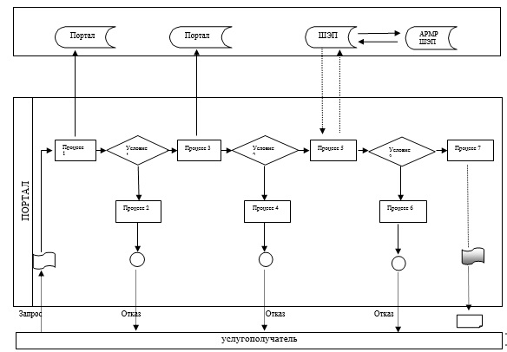

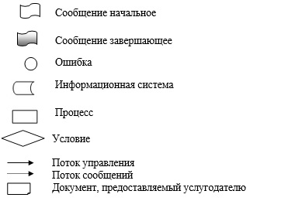

|  |  |
| --- | --- |
|  | Приложение 2 к Регламенту государственной услуги "Аккредитация местных спортивных федераций" |

**Справочник**  
**бизнес-процессов оказания государственной услуги**  
**"Аккредитация местных спортивных федераций"**

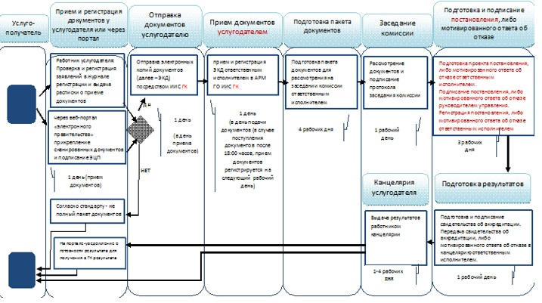

      *СФЕ - структурно - функциональная единица: взаимодействие структурных подразделений (работников) услугодателя, центра обслуживания населения, веб-портала "электронного правительства";

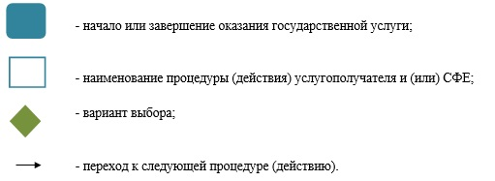

|  |  |
| --- | --- |
|  | Приложение 2 к постановлению акимата Карагандинской области от 21 ноября 2016 года № 83/02 |
|  | Утвержден постановлением акимата Карагандинской области от 12 августа 2015 года № 45/08 |

**Регламент государственной услуги**  
**"Присвоение спортивных разрядов: кандидат в мастера спорта Республики Казахстан, спортсмен 1 разряда и квалификационных категорий: тренер высшего уровня квалификации первой категории, тренер среднего уровня квалификации первой категории, методист высшего уровня квалификации первой категории, методист среднего уровня квалификации первой категории, инструктор-спортсмен высшего уровня квалификации первой категории, спортивный судья первой категории"**

**1. Общие положения**

      1. Государственная услуга оказывается государственным учреждением "Управление физической культуры и спорта Карагандинской области" (далее – услугодатель) в соответствии со Стандартом государственной услуги "Присвоение спортивных разрядов: кандидат в мастера спорта Республики Казахстан, спортсмен 1 разряда и квалификационных категорий: тренер высшего уровня квалификации первой категории, тренер среднего уровня квалификации первой категории, методист высшего уровня квалификации первой категории, методист среднего уровня квалификации первой категории, инструктор-спортсмен высшего уровня квалификации первой категории, спортивный судья первой категории", утвержденным приказом Министра культуры и спорта Республики Казахстан от 17 апреля 2015 года № 139 "Об утверждении стандартов государственных услуг в сфере физической культуры и спорта" (зарегистрированный в Реестре государственной регистрации нормативных правовых актов под № 11276), (далее – стандарт).  
      Прием заявления и выдача результата оказания государственной услуги осуществляются через: Некоммерческое акционерное общество "Государственная корпорация "Правительство для граждан" (далее–Государственная корпорация).   
      2.Форма оказания государственной услуги - бумажная.  
      3. Результатом государственной услуги является удостоверение о присвоении спортивного разряда, удостоверение о присвоении квалификационной категории по формам, утвержденными приказом Председателя Агентства Республики Казахстан по делам спорта и физической культуры от 29 июля 2014 года "Об утверждении Правил присвоения спортивных званий, разрядов и квалификационных категорий", (зарегистрированный в Реестре государственной регистрации нормативных правовых актов под № 9675), или копия приказа о присвоении спортивного разряда, квалификационной категории, либо мотивированный ответ об отказе в оказании государственной услуги в случаях и по основаниям, предусмотренным пунктом 9-1 стандарта.   
      Форма предоставления результата оказания государственной услуги: бумажная.

**2. Описание порядка действий структурных подразделений (работников) услугодателя в процессе оказания государственной услуги**

      4. Основанием для начала процедуры по оказанию государственной услуги являются документы от физического лица (далее – услугополучателя), предусмотренные пунктом 9 стандарта, принятые Государственной корпорацией.  
      5. Содержание каждой процедуры (действия), входящей в состав процесса оказания государственой услуги с указанием длительности выполнения:  
      1) прием и регистрация электронных копий документов, соответствующих пункту 9 стандарта, ответственным исполнителем услугодателя в Автоматизированном рабочем месте государственного органа в интегрированной информационной системе Государственной корпорации (далее – АРМ ГО ИИС Государственной корпорации)- 15 минут.  
      Результат - зарегистрированные документы;  
      2) подготовка документов услугополучателя для рассмотрения на заседании комиссии по присвоению спортивных разрядов и квалификационных категорий (далее – комиссия) ответственным исполнителем - восемнадцать календарных дней.  
      Результат - документы, соответствующие пункту 9 стандарта;   
      3) рассмотрение документов и подписание протокола заседания комиссии - один календарный день.  
      Результат - подписанный протокол заседания комиссии;  
      4) подготовка, подписание и регистрация приказа услугодателя о присвоении спортивных разрядов и квалификационных категорий (далее – приказ), подготовка, подписание и регистрация мотивированного ответа об отказе в оказании государственной услуги- три календарных дня.  
      Результат - утвержденный приказ, либо мотивированный ответ об отказе в оказании государственной услуги;  
      5) изготовление удостоверения и (или) копии приказа о присвоении спортивных разрядов и квалификационных категорий ответственным исполнителем услугодателя – два календарных дня.  
      Результат - готовые удостоверения и (или) копия приказа;  
      6) отправка удостоверения и (или) копии приказа, либо мотивированного ответа об отказе в оказании государственной услуги в Государственную корпорацию – четыре календарных дня.  
      Результат - исходящий номер запроса.

**3. Описание порядка взаимодействия структурных подразделений (работников) услугодателя в процессе оказания государственной услуги**

      6. Перечень структурных подразделений (работников) услугодателя, которые участвуют в процессе оказания государственной услуги:  
      1) ответственный исполнитель услугодателя;  
      2) члены комиссии;  
      3) руководитель управления, руководство услугодателя;  
      4) канцелярия услугодателя.  
      7. Описание последовательности процедур (действий) между структурными подразделениями (работниками) с указанием длительности каждой процедуры (действия):  
      1) прием и регистрация копии документов ответственным исполнителем услугодателя, 15 минут;  
      2) после регистрации документов осуществление в течение восемнадцати календарных дней ответственным исполнителем подготовки документов услугополучателя для рассмотрения членами комиссии;  
      3) при поступлении документов в комиссию - рассмотрение документов услугополучателя и подписание протокола заседания комиссии членами комиссии в течение одного календарного дня;  
      4) на основании протокола заседания комиссии - подготовка, подписание и регистрация приказа услугодателя о присвоении спортивных разрядов и квалификационных категорий (далее – приказ), либо мотивированного ответа об отказе в оказании государственной услуги в течение трех календарных дней;  
      5) на основании утвержденного приказа - изготовление удостоверения и (или) копии приказа и передача удостоверения и (или) копии приказа, либо мотивированного ответа об отказе в оказании государственной услуги, в канцелярию услугодателя ответственным исполнителем в течение двух календарных дней;  
      6) отправка удостоверения и (или) копии приказа, либо мотивированного ответа об отказе в оказании государственной услуги в Государственную корпорацию сотрудником канцелярии в течении четырех календарных дней.

**4. Описание порядка взаимодействия с Государственной корпорацией "Правительство для граждан" и (или) иными услугодателями, а также порядка использования информационных систем в процессе оказания государственной услуги**

      8. Описание порядка обращения в Государственную корпорацию, длительность обработки запроса услугополучателя:  
      1) для получения услуги услугополучатель обращается в Государственную корпорацию в порядке "электронной очереди" без ускоренного обслуживания. При необходимости услугополучатель имеет возможность "бронирования" электронной очереди посредством портала;  
      2) работник Государственной корпорации в течение 15 минут проверяет правильность заполнения заявлений и полноту пакета документов и выдает услугополучателю соответствующую расписку с описью принятых документов, отметкой о дате приема документов указанным органом и датой планируемой выдачи результата.  
      В случае предоставления услугополучателем не полного пакета документов, работник Государственной корпорации отказывает в приеме заявления.  
      9. Описание процесса получения результата оказания государственной услуги через Государственную корпорацию, его длительность:  
      1) для получения результата оказания государственной услуги услугополучатель с распиской, которая была ему вручена при подаче заявления, обращается в Государственную корпорацию;  
      2) работник Государственной корпорации в течение 15 минут выдает услугополучателю удостоверение и (или) копию приказа, либо мотивированный ответ об отказе в оказании государственной услуги.  
      10. Подробное описание последовательности процедур (действий), взаимодействий структурных подразделений (работников) услугодателя в процессе оказания государственной услуги, а также описание порядка взаимодействия с иными услугодателями и (или) Государственной корпорации и порядка использования информационных систем в процессе оказания государственной услуги отражается в справочнике бизнес-процессов оказания государственной услуги согласно приложению к настоящему регламенту. Справочник бизнес-процессов оказания государственной услуги размещается на веб-портале "электронного правительства", интернет–ресурсе услугодателя.

|  |  |
| --- | --- |
|  | Приложение к Регламенту государственной услуги "Присвоение спортивных разрядов: кандидат в мастера спорта Республики Казахстан, спортсмен 1 разряда и квалификационных категорий: тренер высшего уровня квалификации первой категории, тренер среднего уровня квалификации первой категории, методист высшего уровня квалификации первой категории, методист среднего уровня квалификации первой категории, инструктор-спортсмен высшего уровня квалификации первой категории, спортивный судья первой категории" |

**Справочник**  
**бизнес-процессов оказания государственной услуги**  
**"Присвоение спортивных разрядов: кандидат в мастера спорта Республики Казахстан, спортсмен 1 разряда и квалификационных категорий: тренер высшего уровня квалификации первой категории, тренер среднего уровня квалификации первой категории, методист высшего уровня квалификации первой категории, методист среднего уровня квалификации первой категории, инструктор-спортсмен высшего уровня квалификации первой категории, спортивный судья первой категории"**

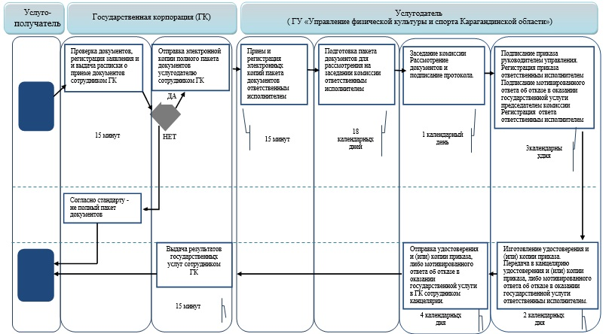

      *СФЕ - структурно - функциональная единица: взаимодействие структурных подразделений (работников) услугодателя, центра обслуживания населения, веб-портала "электронного правительства";

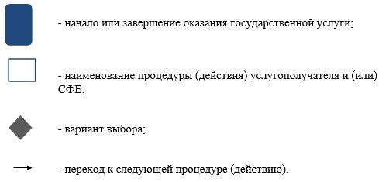

|  |  |
| --- | --- |
|  | Приложение 3 к постановлению акимата Карагандинской области от 21 ноября 2016 года № 83/02 |
|  | Утвержден постановлением акимата Карагандинской области от 12 августа 2015 года № 45/08 |

**Регламент государственной услуги**  
**"Присвоение спортивных разрядов: спортсмен 2 разряда, спортсмен**  
**3 разряда, спортсмен 1 юношеского разряда, спортсмен 2 юношеского разряда, спортсмен 3 юношеского разряда и квалификационных категорий тренер высшего уровня квалификации второй категории, тренер среднего уровня квалификации второй категории, методист высшего уровня квалификации второй категории, методист среднего уровня квалификации второй категории, инструктор-спортсмен высшего уровня квалификации второй категории, спортивный судья"**

**1. Общие положения**

      1. Государственная услуга оказывается отделами физической культуры и спорта районов, городов Карагандинской области (далее – услугодатель) в соответствии со Стандартом государственной услуги "Присвоение спортивных разрядов: спортсмен 2 разряда, спортсмен 3 разряда, спортсмен 1 юношеского разряда, спортсмен 2 юношеского разряда, спортсмен 3 юношеского разряда и квалификационных категорий тренер высшего уровня квалификации второй категории, тренер среднего уровня квалификации второй категории, методист высшего уровня квалификации второй категории, методист среднего уровня квалификации второй категории, инструктор-спортсмен высшего уровня квалификации второй категории, спортивный судья", утвержденным приказом Министра культуры и спорта Республики Казахстан от 17 апреля 2015 года № 139 "Об утверждении стандартов государственных услуг в сфере физической культуры и спорта" (зарегистрированный в Реестре государственной регистрации нормативных правовых актов под № 11276), (далее – стандарт).  
      Прием заявления и выдача результата оказания государственной услуги осуществляются через: Некоммерческое акционерное общество "Государственная корпорация "Правительство для граждан" (далее–Государственная корпорация);  
      2.Форма оказания государственной услуги - бумажная.  
      3.Результатом государственной услуги является удостоверение о присвоении спортивного разряда, удостоверение о присвоении квалификационной категории, по формам, утвержденными приказом Председателя Агентства Республики Казахстан по делам спорта и физической культуры от 29 июля 2014 года "Об утверждении Правил присвоения спортивных званий, разрядов и квалификационных категорий", (зарегистрированный в Реестре государственной регистрации нормативных правовых актов под № 9675), или копия приказа о присвоении спортивного разряда, квалификационной категории, либо мотивированный ответ об отказе в оказании государственной услуги в случаях и по основаниям, предусмотренным пунктом 9-1 стандарта.  
      Форма предоставления результата оказания государственной услуги: бумажная.

**2. Описание порядка действий структурных подразделений (работников) услугодателя в процессе оказания государственной услуги**

      4. Для получения государственной услуги услугополучатель подает документы, указанные в пункте 9 Стандарта, в Государственную корпорацию.  
      5. Содержание каждой процедуры (действия) и результат, входящих в состав процесса оказания государственной услуги, длительность его выполнения:  
      1)прием и регистрация копий документов, соответствующих пункту 9 стандарта, ответственным исполнителем – 15 минут.  
      Результат - зарегистрированные документы;  
      2) осуществление в течение восемнадцати календарных дней ответственным исполнителем подготовки документов услугополучателя для рассмотрения членами комиссии.  
      Результат - документы, соответствующие пункту 9 стандарта;   
      3) рассмотрение документов услугополучателя и подписание протокола заседания комиссии членами комиссии в течение одного календарного дня;  
      Результат - подписанный протокол заседания комиссии;  
      4) подготовка, подписание и регистрация приказа услугодателя о присвоении спортивных разрядов и квалификационных категорий (далее – приказ), подготовка, подписание и регистрация мотивированного ответа об отказе в оказании государственной услуги- три календарных дня.  
      Результат - утвержденный приказ, либо мотивированный ответ об отказе в оказании государственной услуги;  
      5) изготовление удостоверения и (или) копии приказа о присвоении спортивных разрядов и квалификационных категорий ответственным исполнителем услугодателя – два календарных дня.  
      Результат - готовые удостоверения и (или) копия приказа;  
      6) отправка удостоверенияи (или) копии приказа, либо мотивированного ответа об отказе в оказании государственной услуги в Государственную корпорацию–четыре календарных дня.  
      Результат - исходящий номер запроса.

**3. Описание порядка взаимодействия структурных подразделений (работников) услугодателя в процессе оказания государственной услуги**

      6. Перечень структурных подразделений (работников) услугодателя, которые участвуют в процессе оказания государственной услуги:  
      1) ответственный исполнитель услугодателя;  
      2) члены комиссии;  
      3) руководитель управления, руководство услугодателя;  
      4) канцелярия услугодателя.  
      7. Описание последовательности процедур (действий) между структурными подразделениями (работниками) с указанием длительности каждой процедуры (действия):  
      1) прием и регистрация копий документов ответственным исполнителем услугодателя, в день подачи документов – 15 минут;  
      2) осуществление в течение восемнадцати календарных дней ответственным исполнителем подготовки документов услугополучателя для рассмотрения членами комиссии;  
      3) рассмотрение документов услугополучателя и подписание протокола заседания комиссии членами комиссии в течение одного календарного дня;  
      4) на основании протокола заседания комиссии - подготовка, подписание и регистрация приказа услугодателя о присвоении спортивных разрядов и квалификационных категорий (далее – приказ) либо мотивированного ответа об отказе в оказании государственной услуги в течение трех календарных дней;  
      5) на основании утвержденного приказа - изготовление удостоверения и (или) копии приказа и передача удостоверения и (или) копии приказа, либо мотивированного ответа об отказе в оказании государственной услуги, в канцелярию услугодателя ответственным исполнителем в течение двух календарных дней;  
      6) отправка удостоверения и (или) копии приказа, либо мотивированного ответа об отказе в оказании государственной услуги в Государственную корпорацию сотрудником канцелярии в течении четырех календарных дней.

**4. Описание порядка взаимодействия с Государственной корпорацией "Правительство для граждан" и (или) иными услугодателями, а также порядка использования информационных систем в процессе оказания государственной услуги**

      8. Описание порядка обращения в Государственную корпорацию, длительность обработки запроса услугополучателя:  
      1) для получения услуги услугополучатель обращается в Государственную корпорацию в порядке "электронной очереди" без ускоренного обслуживания. При необходимости услугополучатель имеет возможность "бронирования" электронной очереди посредством портала;  
      2) работник Государственной корпорации в течение 15 минут проверяет правильность заполнения заявлений и полноту пакета документов и выдает услугополучателю соответствующую расписку с описью принятых документов, отметкой о дате приема документов указанным органом и датой планируемой выдачи результата.  
      В случае предоставления услугополучателем не полного пакета документов, работник Государственной корпорации отказывает в приеме заявления.  
      9. Описание процесса получения результата оказания государственной услуги через Государственную корпорацию, его длительность:  
      1) для получения результата оказания государственной услуги услугополучатель с распиской, которая была ему вручена при подаче заявления, обращается в Государственную корпорацию;  
      2) работник Государственной корпорации в течение 15 минут выдает услугополучателю удостоверение и (или) копию приказа, либо мотивированный ответ об отказе в оказании государственной услуги.  
      10. Подробное описание последовательности процедур (действий), взаимодействий структурных подразделений (работников) услугодателя в процессе оказания государственной услуги, а также описание порядка взаимодействия с иными услугодателями и (или) Государственной корпорацией и порядка использования информационных систем в процессе оказания государственной услуги отражается в справочнике бизнес-процессов оказания государственной услуги согласно приложению к настоящему регламенту. Справочник бизнес-процессов оказания государственной услуги размещается на веб-портале "электронного правительства", интернет–ресурсе услугодателя.

|  |  |
| --- | --- |
|  | Приложение к Регламенту государственной услуги "Присвоение спортивных разрядов: спортсмен 2 разряда, спортсмен 3 разряда, спортсмен 1 юношеского разряда, спортсмен 2 юношеского разряда, спортсмен 3 юношеского разряда и квалификационных категорий тренер высшего уровня квалификации второй категории, тренер среднего уровня квалификации второй категории, методист высшего уровня квалификации второй категории, методист среднего уровня квалификации второй категории, инструктор-спортсмен высшего уровня квалификации второй категории, спортивный судья" |

**Справочник**  
**бизнес-процессов оказания государственной услуги**  
**"Присвоение спортивных разрядов: спортсмен 2 разряда, спортсмен 3 разряда, спортсмен 1 юношеского разряда, спортсмен 2 юношеского разряда, спортсмен 3 юношеского разряда и квалификационных категорий тренер высшего уровня квалификации второй категории, тренер среднего уровня квалификации второй категории, методист высшего уровня квалификации второй категории, методист среднего уровня квалификации второй категории, инструктор-спортсмен высшего уровня квалификации второй категории, спортивный судья"**

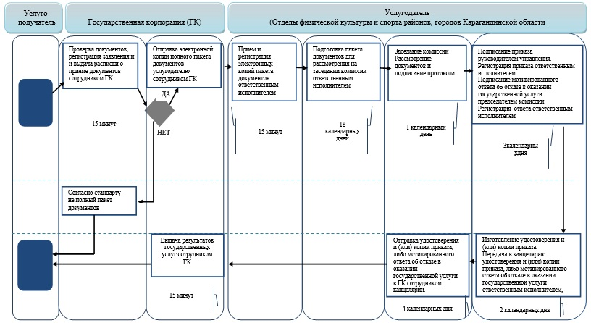

      *СФЕ - структурно - функциональная единица: взаимодействие структурных подразделений (работников) услугодателя, центра обслуживания населения, веб-портала "электронного правительства";

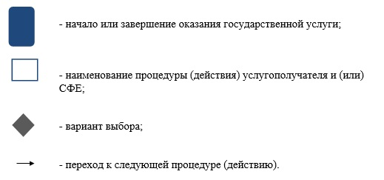

© 2012. РГП на ПХВ «Институт законодательства и правовой информации Республики Казахстан» Министерства юстиции Республики Казахстан